Отчёт принят: Инвестагентство представило бизнесу результаты работы за 2021 год
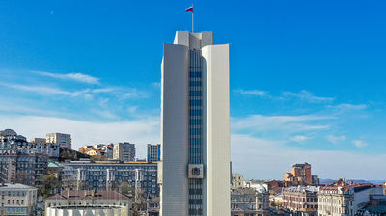
Инвестиционное агентство Приморского края представило отчёт о деятельности за первое полугодие 2021 года на заседании рабочей группы по направлению инвестиции, в состав которой входят члены деловых объединений и органы исполнительной власти. Специалисты агентства рассказали о ключевых достижениях за последние шесть месяцев, а представители бизнеса смогли выступить с предложениями по совершенствованию работы организации.
Так, сейчас на сопровождении Инвестагентства находится 121 инвестпроект. 31 соглашение удалось заключить уже в этом году, среди них — строительство гостиницы в посёлке Ливадия, возведение жилых комплексов во Владивостоке, создание производственного кластера компанией «Технониколь» и другие инициативы.
Есть и инвесторы, уже приступившие к активной стадии реализации проектов. Например, сейчас идёт подготовка к возведению на острове Русский семейного центра «Аквапарадайз» с аквапарком и гостиницей. Объект также включит в себя торгово-развлекательную зону, спортивно-оздоровительный комплекс. Поддержку при реализации проекта оказало Правительство Приморского края и региональное Инвестагентство. ООО «Истерн Аква Парадайз» шло к запуску инициативы несколько лет. Изначально у инвестора возникли сложности с оформлением земельного участка. Решить вопрос удалось после получения статуса масштабного инвестиционного проекта.
При поддержке Инвестагентства ООО «ДНС РАЗВИТИЕ» и ООО «Академия детства ДНС» смогли приступить к возведению первых в Приморье детского сада и школы на условиях государственно-частного партнёрства. Инвестиционное агентство Приморского края совместно с представителями профильных министерств регионального Правительства содействовало администрации Надеждинского района в рассмотрении и доработке документации для формирования концессионного соглашения.
«Сейчас мы запустили комплексную программу информирования предпринимателей о возможностях Инвестагентства и условиях для развития бизнеса в Приморье. Кроме того, мы работаем над совершенствованием краевого Инвестиционного портала, где собрана информация о мерах господдержки, налоговых и других преференциях. Все эти мероприятия позволят упростить процесс реализации инвестпроектов в Приморье и позитивно скажутся на состоянии инвестклимата в регионе в целом», — сказал директор Инвестиционного агентства Приморского края Игорь Трофимов.
Отметим, Инвестиционное агентство Приморского края — это «единое окно» для бизнеса, где представители делового сообщества могут получить всю информацию об условиях развития своего проекта. Специалисты агентства проконсультируют предпринимателей о действующих мерах господдержки, помогут оформить земельный участок, привлечь дополнительное финансирование для развития инициативы и найти общий язык с органами исполнительной власти.

